Integrovaný blok: Jaro nás zve na procházku
Téma: První sněženka (Jarní květiny)
Časové období: 15. – 19. 3. 2021
Charakteristika tematického bloku: Děti se seznámí s květinami, které rostou na jaře. Budou si všímat změn v přírodě, které přináší jaro a také se pokusí toto roční období výtvarně ztvárnit pomocí obrázků. Mohou si zacvičit a také se naučí novou básničku.

Očekávané kompetence
kompetence k učení:
- se učí s chutí, pokud se mu dostává uznání a ocenění
kompetence k řešení problémů:
- řeší problémy na základě bezprostřední zkušenosti; postupuje cestou pokusu a omylu, zkouší, experimentuje; spontánně vymýšlí nová řešení problémů a situací; hledá různé možnosti a varianty (má vlastní, originální nápady); využívá při tom dosavadní zkušenosti, fantazii a představivost
komunikativní kompetence:
- průběžně rozšiřuje svou slovní zásobu a aktivně ji používá k dokonalejší komunikaci s okolím
- komunikuje v běžných situacích bez zábran a ostychu s dětmi i s dospělými; chápe, že být komunikativní, vstřícné, iniciativní a aktivní je výhodou
sociální a personální kompetence:
- napodobuje modely prosociálního chování a mezilidských vztahů, které nachází ve svém okolí
- si uvědomuje, že za sebe i své jednání odpovídá a nese důsledky
činnostní a občanské kompetence:
- se zajímá o druhé i o to, co se kolem děje; je otevřené aktuálnímu dění
- ví, že není jedno, v jakém prostředí žije, uvědomuje si, že se svým chováním na něm podílí a že je může ovlivnit

Vzdělávací nabídka ( v pravém sloupečku jsou ,,úkoly” pro děti)
1. | Co se děje na jaře | •Prohlédněte si obrázky viz. příloha 1,2, 3 a popište rodičům v celých větách, co na obrázku vidíte.  •Doplňující otázky k obrázkům:  - Co všechno můžeme dělat na jaře?  - Jak se změní na jaře počasí? (Srovnej se zimou)  - Jaké oblečení nosíme na jaře?  - Co se děje s přírodou na jaře?  - Které měsíce jsou jarní?  - Jaké barvy mají vajíčka v ošatce?  - Co vše můžeme na jaře zasadit?  - Kolik tulipánů je na obrázku?  - Jsou děti daleko nebo blízko tulipánů?  - Vytleskej slova JARO, SLUNCE, ROSTLINY, SKLENÍK, BŘEZEN, SNĚŽENKA, MLÁĎÁTKA, DUBEN, STROM, RÝČ, KVĚTEN  (JA-RO, SLUN-CE,RO-STLI-NY,SKLE-NÍK, BŘE-ZEN, SNĚ-ŽEN-KA, MLÁ-ĎA-TA, DU-BEN, STROM, RÝČ, KVĚ-TEN)
2. | Seznámení s jarními květinami | • Jaké znáš jarní rostliny?  •Prohlédni si obrázek v příloze č. 4.  Doplňující otázky k obrázku:  - Znáš všechny květiny?  - Jakou mají jednotlivé květiny barvu?  - Z čeho se skládá rostlina? (viz. příloha č.5)  - Vytleskej jednotlivé názvy rostlin a urči první a poslední písmeno ve názvu?  - Na procházce si všímej, co vše už kvete a raší, vyfoť se a pošli nám co si objevil.
3. | Všímat si změn v okolí | •práce s prac. listem ze sešitu Kuliferda - Jaro - str.16 – Roční období. Připomeneme si charakteristické znaky jednotlivých ročních období: co děláme, jak vypadá příroda, jak se oblékáme apod. Hledáním nadřazených pojmů je pak myšleno, jak by se daly zobrazené věci vztahující se k jednotlivým ročním obdobím pojmenovat souhrnně, např. příroda – jaro, věci k moři – léto, ovoce – podzim, zimní oblečení – zima. Následně mohou mít děti 4 papíry pro roční období a kreslit, co je ke každému ročnímu období napadne.
4. | Třídit dle daného kritéria | • Očísluj, jak jde příběh postupně za sebou.  • Popiš v celých větách příběh z obrázků.  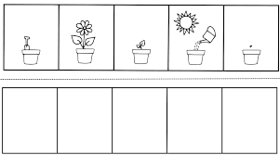  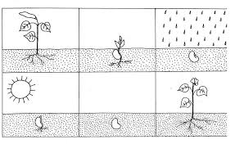
5. | Procvičovat zrakovou paměť | • zahrajte si pexeso
6. | Rozvíjet pohybovou obratnost | •Pokud to bude možné vyražte ven na procházku, jezděte na kole, na bruslích, běhejte, skačte,…
7. | Poznat některá písmena, popř. slova | • práce s prac. listem ze sešitu Kuliferda - Jaro - str.9 –Krátké, delší, nejdelší. Hlídáme, aby dítě správně dodržovalo barevné značení jednotlivých slov. Poslední dotaz z instrukce (V jednom rámečku začínají všechna slova na stejnou hlásku. Poznáš, který to je?)položíme až na konci práce, abychom dále nekomplikovali poměrně složité zadání.
8. | Opakovat si známé písničky | •zazpívejte rodičům písničky, které znáte např. Jaro letí, travička zelená, Pásla ovečky, atd.
9. | Poznat a pojmenovat většinu toho, čím je obklopeno | • povídejte si s dětmi doma i při procházkách venku  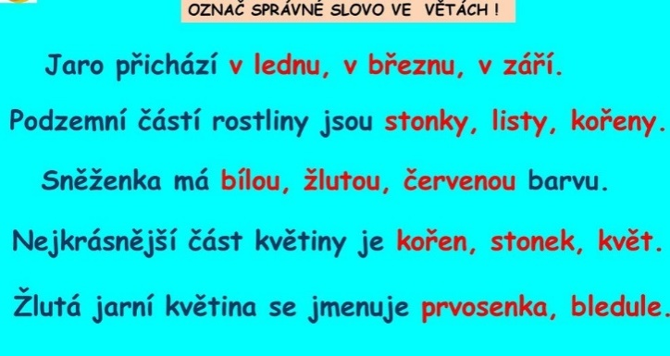
10. | Procvičovat číselnou řadu a početní operace do 10 | •práce s prac. listem ze sešitu Kuliferda - Jaro - str.5 Jarní louka. Pokud je psaní číslic ještě pro dítě obtížné, může daný počet vyznačit tečkami. Počítají se jen květiny ,,na louce“, nikoli květina v rámečku pod číslicí. Květiny na obrázku můžeme vybarvit odpovídajícími barvami, usnadníme si tak počítání. Kterých květin je nejvíce, kterých nejméně? Kolik bychom museli dokreslit pampelišek, aby jich bylo stejně jako fialek? Na vycházce hledáme jarní květiny a povídáme si, které z květin poznáme podle vůně a jaké jarní květiny ještě známe.  • zahrajte si Člověče nezlob se
11. | Procvičovat grafomotoriku | •práce s prac. listem ze sešitu Kuliferda - Grafomotorika - str. 14 (dokresli květiny do kytice a obrázek vymaluj barvami, které mají květiny ve skutečnosti)
12. | Výtvarně se vyjádřit | • nakreslit obrázek na téma Jak si představuju jaro
13. | Naučit se říkanku a umět ji reprodukovat | • Nauč se novou básničku  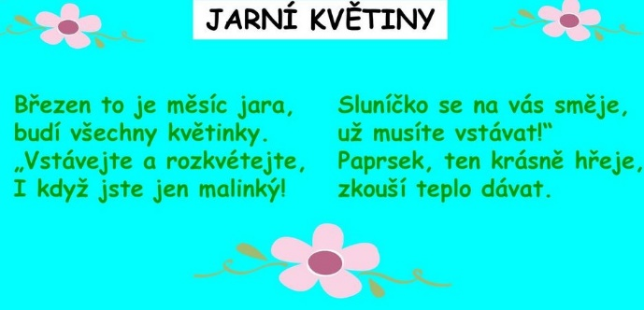
14. | Osvojení si věku přiměřených praktických dovedností | •nauč se zavazovat si tkaničky  •nauč se adresu kde bydlíš (jméno, přijmení, ulice, č.p., město)  • nachystej si snídani/svačinu

Vypracovala: ing. Michala Vančová

Příloha č.1.

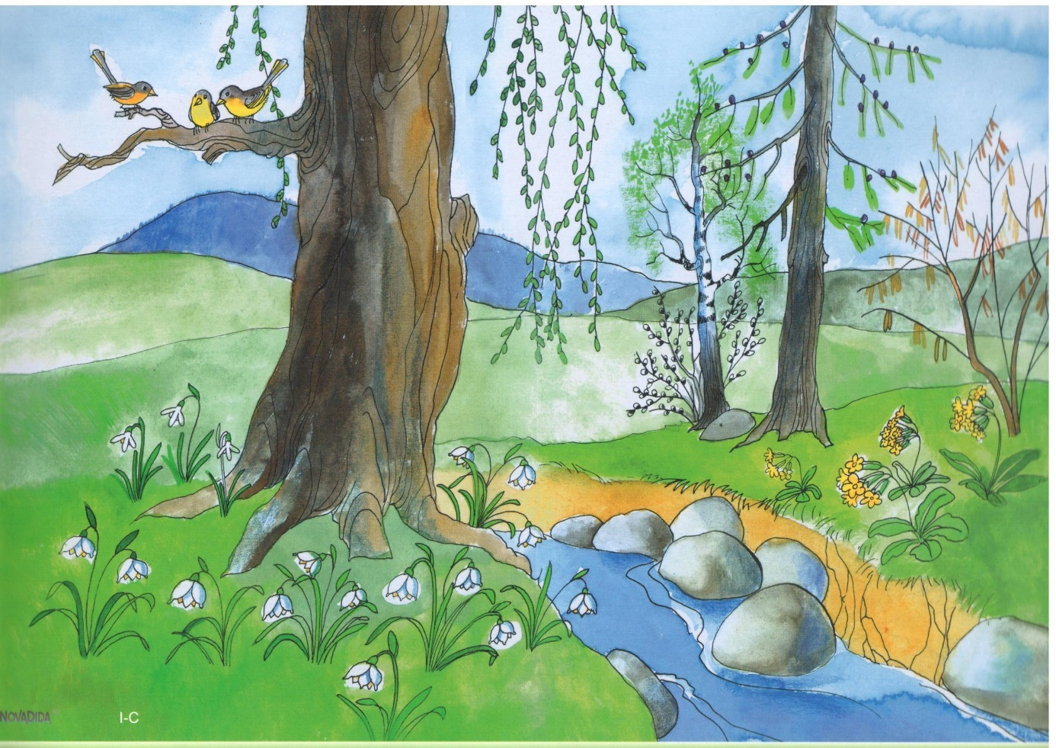

Příloha č.2.
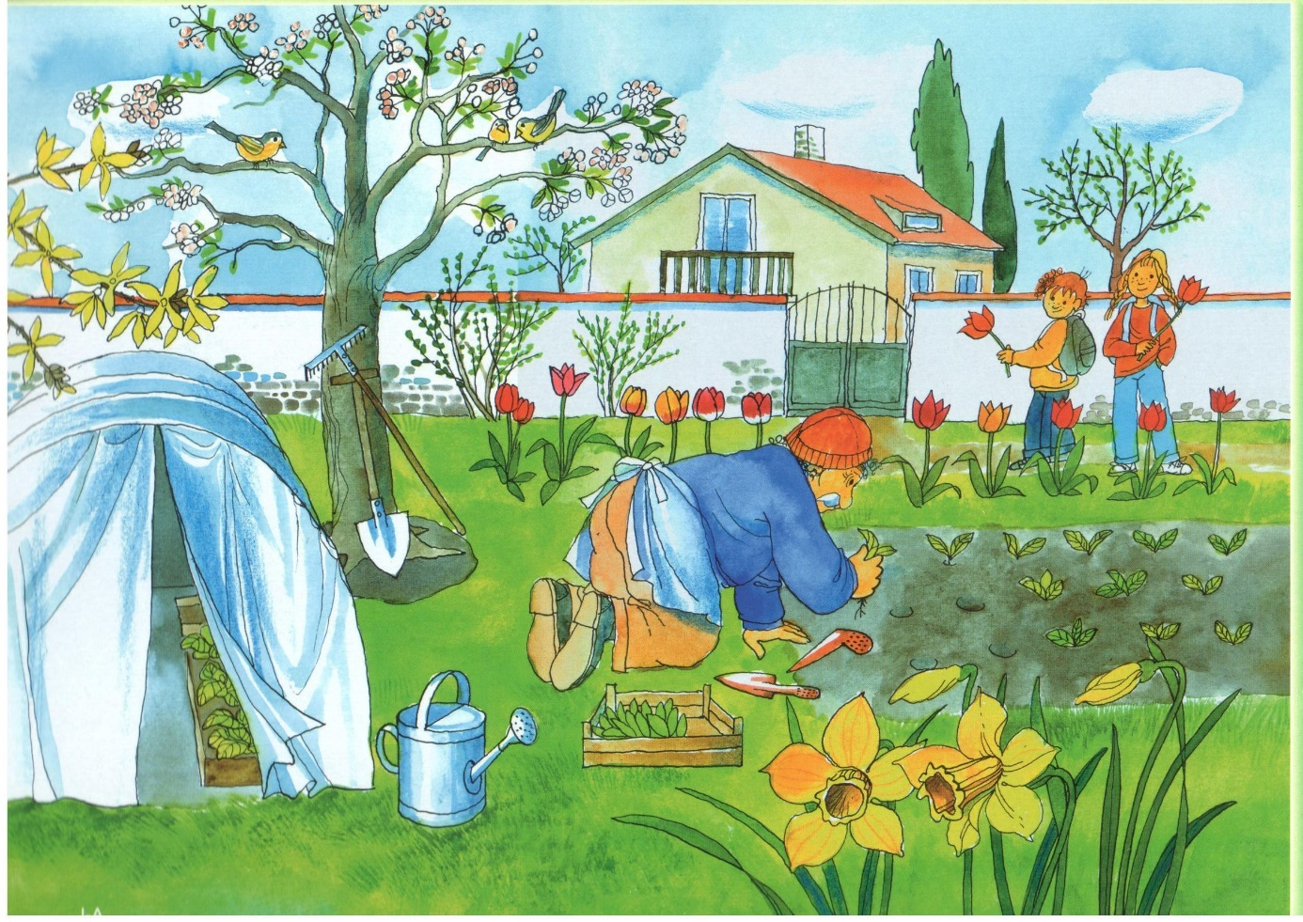
Příloha č.3.
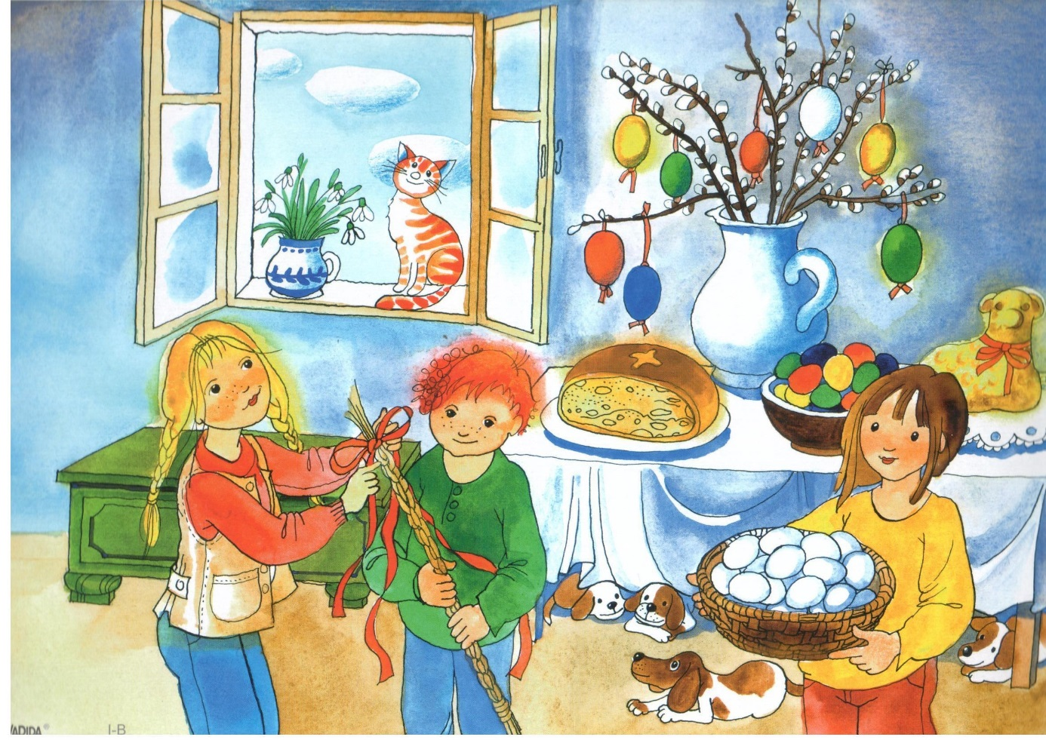

Příloha č.4.
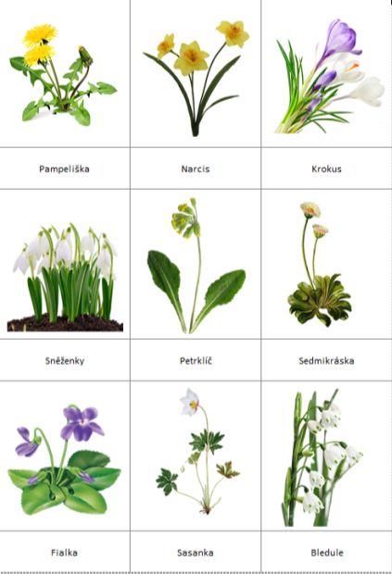

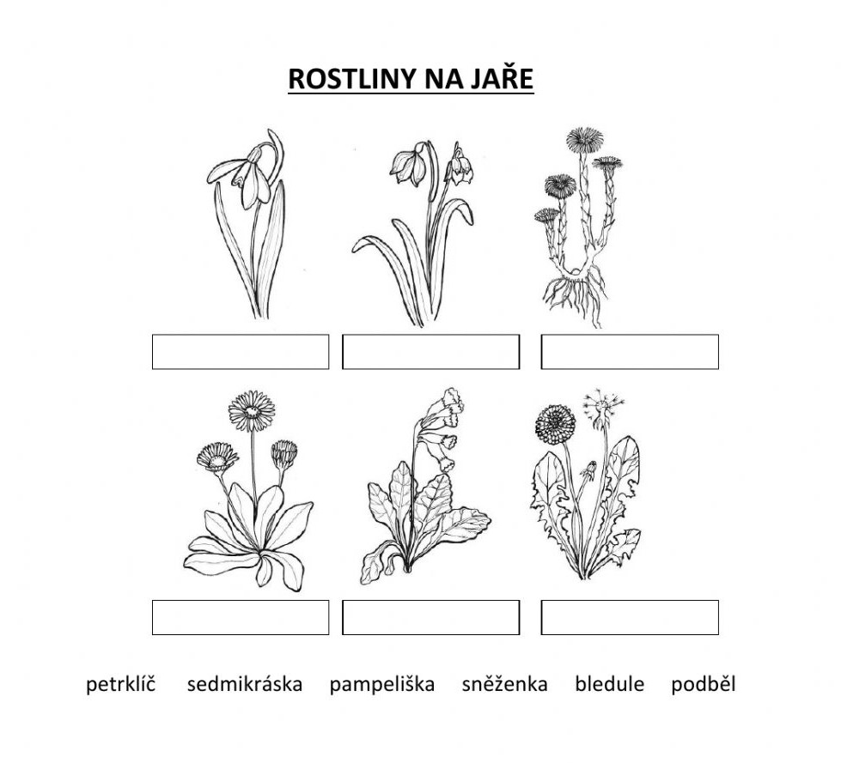

Příloha č.5.

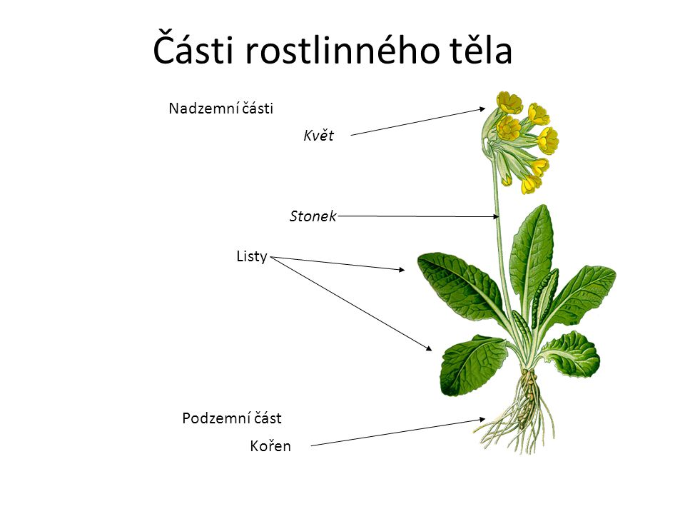

Pracovní listy

